Дата_____________ Класс_______________

Тема: Практическая работа №3 Получение аммиака и изучение его свойств.

Цели урока: закрепить умения собирать газы с учётом их относительной плотности по воздуху; изучить свойства аммиака и аммиачной воды..

Ход урока

1. Организационный момент урока.
2. Выполнение практической работы.
Название опыта, рисунок прибора | Уравнение химической реакции в молекулярном, полном и кратком ионном виде. | Наблюдения, выводы.
Опыт №1: Получение аммиака из смеси хлорида аммония и гидроксида кальция.  Соберите прибор для получения аммиака и сделайте рисунок прибора (с поясняющими надписями)  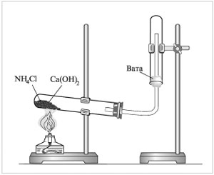 | Напишите уравнение реакции получения аммиака. | 1.Как вы обнаружили начало выделения газа – аммиака?  2.Что происходит с красной лакмусовой бумажкой (смоченной в воде) при поднесении её к газоотводной трубке?
Опыт №2: Получение аммиачной воды.  -Пробирку с собранным газом  ( не переворачивая, отверстием вниз) опустите в стакан с водой.  -Оставьте пробирку в таком положении на некоторое время.  -Переверните пробирку с раствором и испытайте раствор раствором фенолфталеина. | Напишите уравнение реакции аммиака с водой. | 1. Наблюдайте быстрое засасывание воды в пробирку. Чем это явление вызвано?  2. Что происходит с фенолфталеином?
Вывод:
-при взаимодействии каких веществ можно получить аммиак;
-какими свойствами обладает аммиак?

3. Домашнее задание
Повторить п.17-18.

